**Te lo pedimos con María, reina de las Misiones. Amén.**

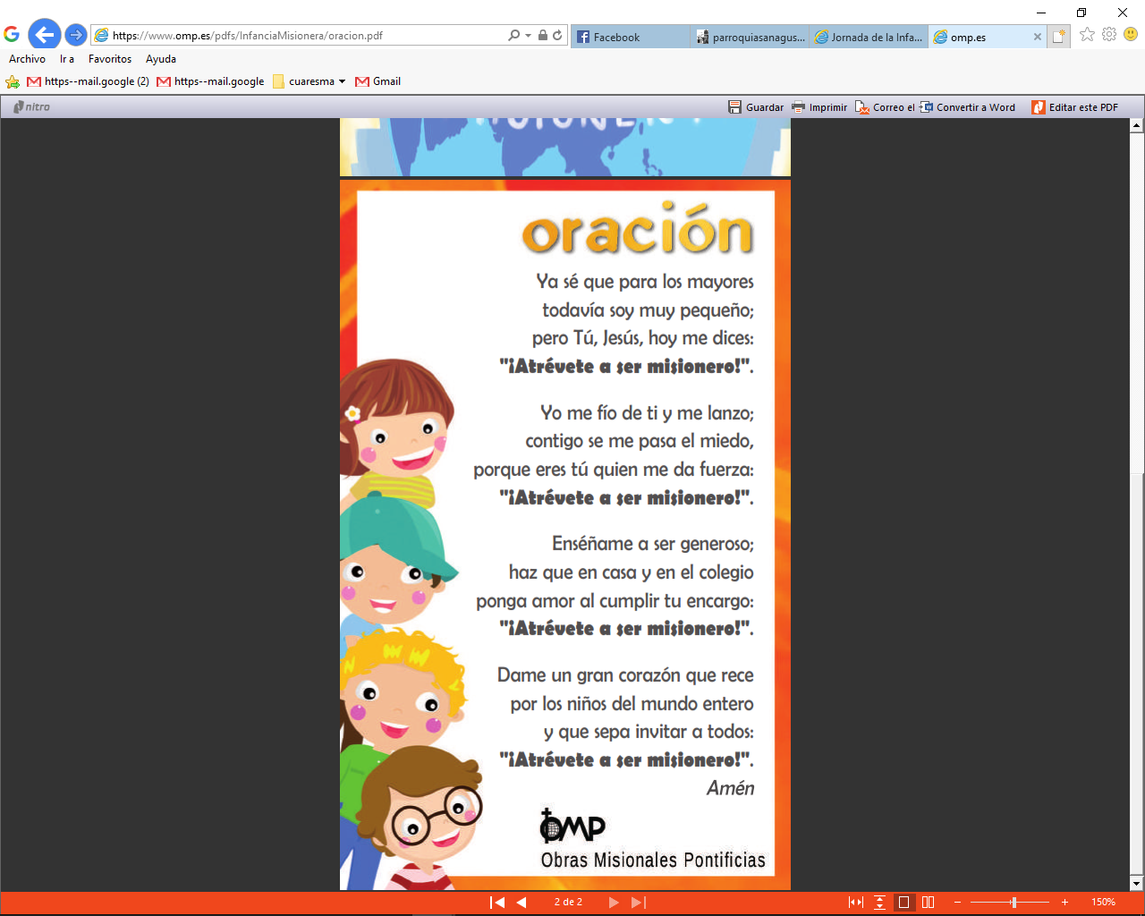[](https://www.google.es/url?sa=i&rct=j&q=&esrc=s&source=images&cd=&ved=2ahUKEwi59YjWwenYAhUCuxQKHccoAVwQjRx6BAgAEAY&url=https://www.omp.es/jornadas-infancia-misionera/&psig=AOvVaw1Xdkpc-g2fGr6rDQ3lYDPY&ust=1516639789431530)





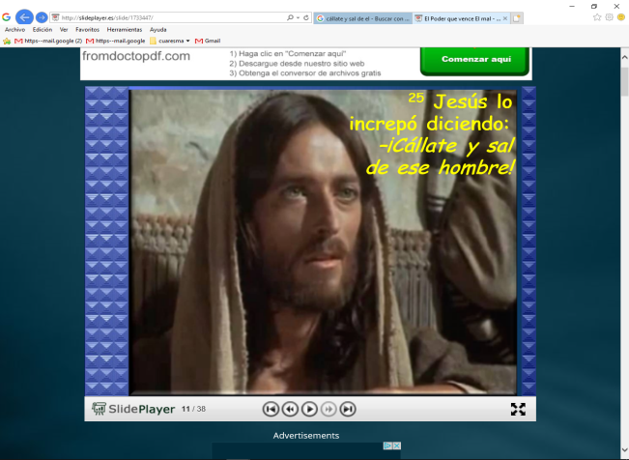

Evangelio

28-enero-2018

4ºORDINARIO





* **DEUTERONOMIO 18, 15-20:** *Suscitaré un profeta y pondré mis palabras en su boca.*

El Moisés habló al pueblo diciendo: «El Señor, tu Dios, te suscitará de entre los tuyos, de entre tus hermanos, un profeta como yo. A él lo escucharéis. Es lo que pediste al Señor, tu Dios, en el Horeb el día de la asamblea: *“No quiero volver a escuchar la voz del Señor mi Dios, ni quiero ver más ese gran fuego, para no morir”.* El Señor me respondió: *“Está bien lo que han dicho.* ***Suscitaré un profeta*** *de entre sus hermanos, como tú.* ***Pondré mis palabras en su boca****, y les dirá todo lo que yo le mande. Yo mismo pediré cuentas a quien no escuche las palabras que pronuncie en mi nombre. Y el profeta que tenga la arrogancia de decir en mi nombre lo que yo no le haya mandado, o hable en nombre de dioses extranjeros, ese profeta morirá”».* Palabra de Dios.

* **SALMO 94: R/.  Ojalá escuchéis hoy la voz del Señor: «No endurezcáis vuestro corazón».**
* **I CORINTIOS 7, 32-35:** *La soltera se preocupa de los asuntos del Señor, de ser santa.*

Digo esto, hermanos, que el momento es apremiante. Queda como solución que los que tienen mujer vivan como si no la tuvieran; los que lloran, como si no lloraran; los que están alegres, como si no se alegraran; los que compran, como si no poseyeran; los que negocian en el mundo, como si no disfrutaran de él: porque la representación de este mundo se termina. *Palabra de Dios.*

* **marcos 1, 21b-28:** *Les enseñaba con autoridad.*

**Narrador:** En la ciudad de Cafarnaún, el sábado entró Jesús en la sinagoga a enseñar; estaban asombrados de su enseñanza, porque les enseñaba con autoridad y no como los escribas. Había precisamente en su sinagoga un hombre que tenía un espíritu inmundo y se puso a gritar:

**Hombre: -** *«¿Qué tenemos que ver nosotros contigo, Jesús Nazareno? ¿Has venido a acabar con nosotros? Sé quién eres: el Santo de Dios».*

**Narrador:** Jesús lo increpó:

**Jesús:** -«¡Cállate y sal de él!».

**Narrador:** El espíritu inmundo lo retorció violentamente y, dando un grito muy fuerte, salió de él. Todos se preguntaron estupefactos:

**Gente: -**«¿Qué es esto? Una enseñanza nueva expuesta con autoridad. Incluso manda a los espíritus inmundos y lo obedecen».

**Narrador:** Su fama se extendió enseguida por todas partes, alcanzando la comarca entera de Galilea. *Palabra del Señor.*

***(Narrador-Hombre-Jesús-Gente).***

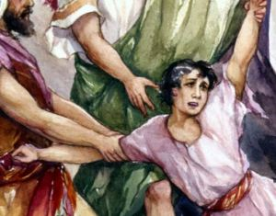

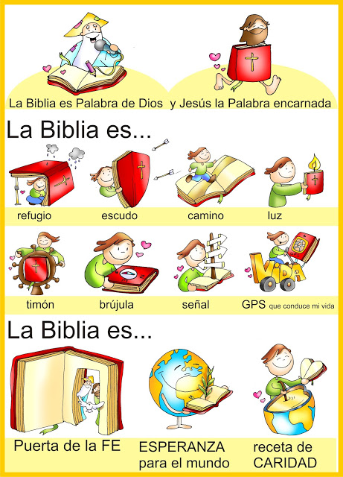



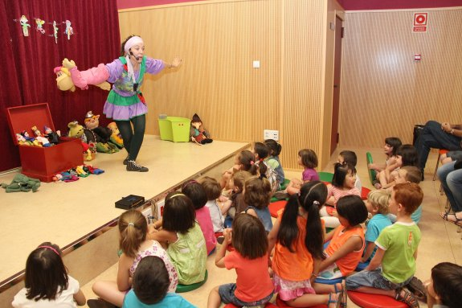

Tu PALABRA nos LIBERA

**1. VER: El contador de historias**

**-**Hay un periodista que viaja habitualmente a un pueblo de África y disfruta enterándose de lo que sucede a las gentes del poblado. En una de sus visitas descubrió un montón de televisores aún sin estrenar almacenados en una choza a las afueras del pueblo. Desconcertado, se fue a conversar con el jefe del pueblo. “¿Por qué la gente del pueblo no ve la televisión”?, le preguntó. Y el jefe del pueblo le contestó: "Nosotros tenemos nuestro propio contador de historias.". “Eso está muy bien, pero la televisión puede contarles miles de historias”, le dijo el periodista. "Es verdad, le dijo el jefe, pero nuestro contador de historias nos conoce a cada uno de nosotros".

***¿ Qué te parece? ¿Y las respuestas del jefe? ¿Es la tele nuestro***

***único contador de historias? ¿Conoces a otros contadores?***

**2**. **JUZGAR: Jesús cuenta historias que liberan**

**-** En el evangelio de hoy, Jesús entra el sábado en la sinagoga. Los que le oyen ***“se quedaron asombrados de su enseñanza, porque no enseñaba como los letrados, sino con autoridad”.*** Y para confirmar lo que predica, Jesús cura a uno que estaba poseído por el mal.

**+¿QUÉ NOS QUIERE DECIR JESÚS?**

-Jesús ha venido al mundo para **contarnos la historia de amor de Dios** con nosotros. Nos habla de un Padre que nos ha creado, que nos envió a Jesús para dar su vida y salvarnos. Sus enseñanzas y sus gestos nos iluminan.

-**Cada domingo nos visita y nos regala su Palabra**: su mensaje se le entiende bien, habla con convicción, es Palabra de Dios, luz y fuerza.

-**Su Palabra tiene autoridad** porque va respaldada por los hechos, es coherente con lo que dice, es un hombre auténtico.

-**Su Palabra cura,** sana corazones, limpia y cambia; nos enseña a vivir, a encontrar sentido, respuestas a las preguntas de la vida.

***¿De qué cárceles nos libera la Palabra de Dios?***

1. **ACTUAR: Que tu Palabra nos libere.**

-Valora y aprecia cada vez más la Palabra de Dios, escúchala con atención, órala, descubre que te dice e intenta vivirlo. Descubre de qué te quiere liberar Jesús con su Palabra, en qué te quiere cambiar y mejorar.

-Leed en casa en familia el evangelio de cada día y compártelo con ellos.

-Podéis organizar una sesión de cuentacuentos. Dad gracias y pedid por los educadores o contadores de historias de vida: catequistas, profesores, abuelos, sacerdotes… que se parezcan al “contador” o maestro, Jesús.

-Escribid una carta a Jesús agradeciendo sus palabras, o contad hechos de Jesús o haced un mural sobre la Biblia. Pedid “líbranos del mal”.

***¿Qué estás dispuesto a hacer?***